**BÀI GIỚI THIỆU SÁCH THÁNG 02**

**Giới thiệu cuốn sách**: “**Sự tích bánh Chưng, bánh Giầy”**

Kính thưa các thầy giáo, cô giáo, cùng các em học sinh thân mến.

Những ngày giáp tết trời bỗng se se lạnh nhưng mà đó là cái lạnh báo hiệu một mùa xuân ấp áp đang về. Tết nguyên Đán hay còn gọi là Tết Ta, Tết Âm lịch hoặc Tết Cổ truyền, là dịp lễ quan trọng và thiêng liêng đối với mỗi con người Việt Nam chúng ta. Tết về đánh dấu cho một năm cũ đã qua và khởi đầu cho một năm mới sắp đến đầy hứa hẹn. Bên cạnh đó, Tết là dịp để chúng ta tưởng nhớ đến tổ tiên, nguồn cội và tình thân. Một số phong tục ngày Tết của chúng ta như: Đưa và rước ông táo vào ngày 23 và 30 tháng chạp, Gói bánh Chưng ở miền Bắc và bánh tét ở miền Nam, Bày mâm ngũ quả để cúng ông bà tổ tiên, Đón giao thừa giữa năm cũ và năm mới….

Hôm nay, trong buổi giới thiệu sách đầu xuân năm mới này, cô xin giới thiệu tới các em cuốn sách:  **Tranh truyện cổ tích Việt Nam “Sự tích bánh Chưng bánh Giầy” do tác giả Hoàng Khắc Huyên biên soạn và vẽ tranh.**Sách do nhà xuất bản Mỹ thuật phát hành năm 2018. Với 16 trang được in trên khổ 17cm x 24cm.

Từ bao giờ, bánh Chưng, bánh Giầy đã trở thành thứ không thể thiếu trên bàn thờ tổ tiên mỗi khi Tết đến, thể hiện quan niệm về vũ trụ, nhân sinh của người xưa.

Bánh Chưng, bánh Giầy là hình ảnh của quê hương với mầu xanh ruộng đồng, sông núi, được làm ra từ những hạt "ngọc thực" quý nhất của thiên nhiên, sinh sôi nảy nở trên những triền đất phù sa đồng bằng dưới sức lao động của con người. Những sản vật giản dị, đậm đà hương vị không những ẩn chứa các giá trị văn hóa và tâm linh mà còn mang ý nghĩa triết lý nhân sinh sâu sắc.

Bánh Chưng, bánh Giầy được chế biến từ lúa nếp thơm, một sản phẩm tiêu biểu của nghề trồng lúa nước có từ thời Vua Hùng. Trải qua hàng nghìn năm lịch sử, hai sản vật này gắn với câu chuyện huyền sử về lòng hiếu thảo của chàng hoàng tử Lang Liêu thời Hùng Vương dựng nước.

Tương truyền, vua Hùng Vương thứ sáu muốn tìm người tài kế vị, đã cho vời các hoàng tử lại và truyền rằng: “Ta muốn truyền ngôi cho kẻ nào làm ta vừa ý, cuối năm nay đem cao lương mỹ vị đến để tiến cúng tiên vương cho ta được tròn đạo hiếu thì sẽ được ta truyền ngôi”.

Các hoàng tử đều đua nhau đi tìm của ngon vật lạ khắp nơi. Duy chỉ có hoàng tử thứ 18 là Lang Liêu, do mẹ mất sớm, không có người giúp đỡ nên không biết xoay sở ra sao.

Nếu như trước kia, bánh Chưng, bánh Giầy chỉ được gói, được làm trong những dịp lễ Tết, vào ngày Giỗ Tổ hay khi gia đình có cỗ lớn, thì bây giờ, ở nhiều nơi, nhất là ở những đô thị hiện đại, bánh Chưng, bánh Giầy đã trở thành một thứ hàng quà, được bán hàng ngày phục vụ nhu cầu ẩm thực của người dân. Nó được coi như một loại bánh để ăn chơi, có khi là ăn quà sáng, quà chiều, có khi là món ăn dùng trong những dịp cưới xin, giỗ chạp.

Để biết được vì sao mà Hoàng tử có thể biết và làm được ra hai loại bánh ngon để dâng lên vua và cách làm của hai loại bánh này chúng ta cùng nhau tìm đọc cuốn sách tại Thư viện trường mình nhé!

Bài giới thiệu sách đến đây đã kết thúc, kính chúc quý thầy cô giáo, các em học sinh có một tuần công tác tốt, học tập tốt.

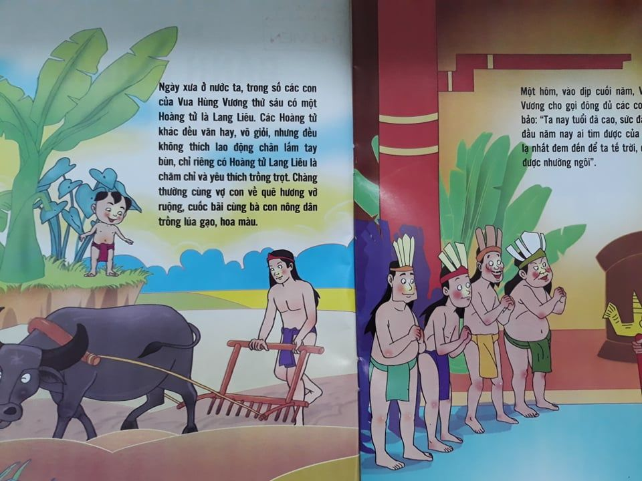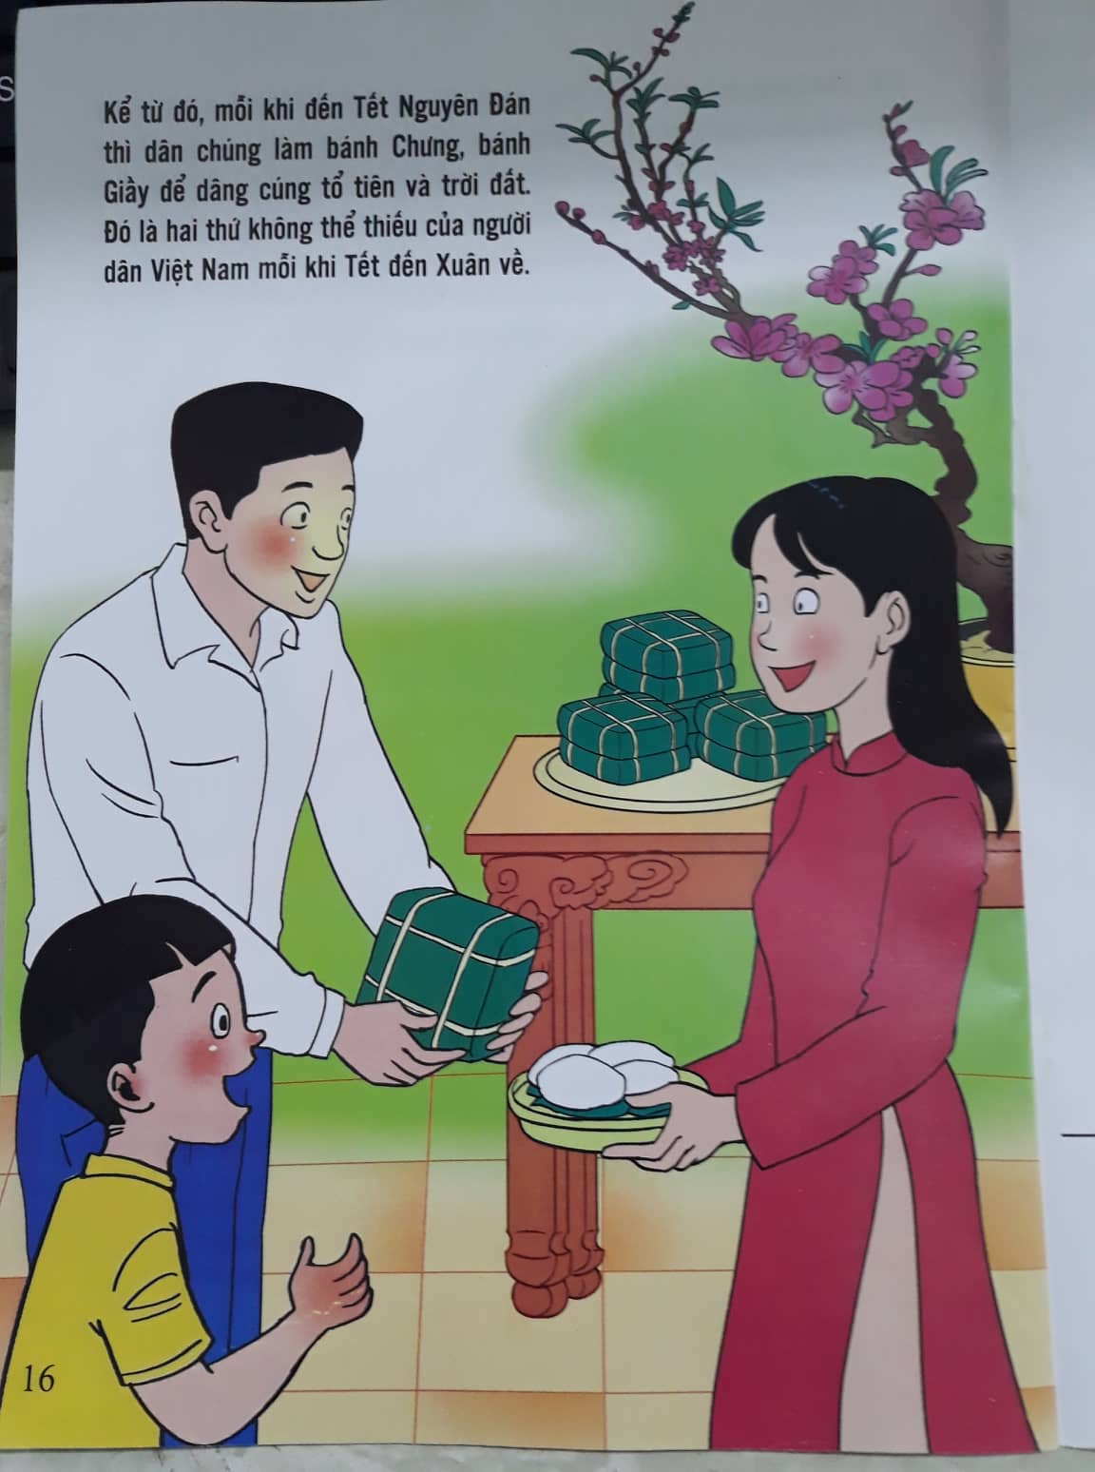

**XÁC NHẬN CỦA BGH CÁN BỘ THƯ VIỆN**

***Nguyễn Vĩnh Sự Vương Thị Tuyến***